GIPUZKOAKO CAMPUSEKO HIZKUNTZA LABORATEGIAN AUTOIKASKUNTZA IKASTAROETAN IZENA EMATEKO JARRAITU BEHARREKO PAUSUAK

- Izen-eman ondorengo esteka jarraituz:
https://www.ehu.eus/ehuordainketak/Inscripciones/datos.php?codCongreso=71
- Zure datu pertsonalak sartu, (*) batekin seinalatutako atalak derrigorrezkoak dira.
- ERAKUNDEA atalean, ze ikastegi/zentrotakoa ala zerbitzukoa zaren adierazi.
- KUOTA bat aukeratu (derrigorrezkoa da).
- BERRESPENA ETA ORDAINKETA atala sakatu.
- Ondorengo pantailan zure datuak zuzenak direla begiratu. Ondo ez badaude ITZULI botoia sakatu zuzendu ahal izateko.
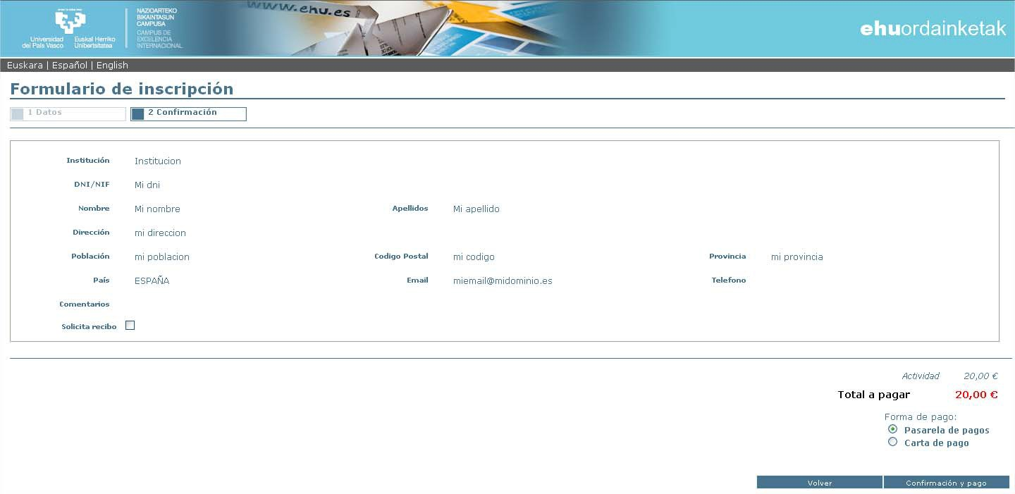
Ordainagiria nahi baduzu, ORDAINAGIRIA ESKATU botoia sakatu eta ordaingiria emaila bidez jasoko duzu zuk adierazitako helbide elektronikoan.

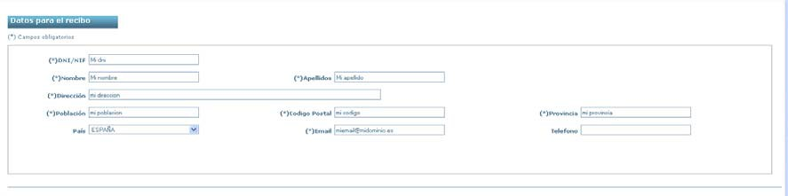

- ORDAINTZEKO MODUAK: bi ordainketa moduren artean aukeratu dezakezu: ONLINE eta PRESENTZIALA.
- ONLINE (momentuan): online ordainketa egiten da Eusko Jaurlaritzaren Mi Pago ordainketa-plataformaren bidez:

- Aukera honek zuzenean Eusko Jaurlaritzaren Mi Pago plataformaren bidez eramaten du, eta bertan ordainketa online egingo da (momentuan). Ordainketa datuak betetak azalduko dira, bakarrik ordainketa entitateetako bat aukeratu beharko da: KUTXABANK online bulegoa, KUTXABANK txartela ala beste entitateetako txartelak.

- Online ordainketa egiteko momentuan, ordainketa pasabideko erlaitzetako batek ordainketaren ziurtagiria lortzea ahalmentzen du.

- Ordainketa bukatzean, aplikazioa izen-emate berri bat egin ahal izango den pantailara itzultzen da.

- ORDAINKETA GUTUNAREN BIDEZ:

- Izena emateko prozesua bukatzean, aplikazioak harpidedunari emaila bidaliko dio atxikitako dokumentuarekin – Ordainketa gutuna- non ordainketa izena emateko une ezberdin batean egin ahal izateko beharrezkoak diren datu guztiak azalduko diren.

- Ordainketa gutunean azaltzen diren datuekin ordainketa egin ahal izango da ondorengo moduren batean:

    - Transferentzia
    - Kolaboratzaile diren entitateen leihatila ala kutxazainetan
    - Eusko Jaurlaritzaren Mi Pago pasabidea. Aurreko puntuan bezala baina kasu honetan datuak eskuz sartu beharko ditugu: BPK (Bilketa prozedura kodea): 9050794; Igortze-entitatea, Erreferentzia, Identifikazioa-Iraungitze data eta zenbatekoa, ordainketa gutunean azaltzen den bezala. Daturen bat ondo ez balego, adibidez erreferentzia zuzena ez da sartu, pasabideak dagokion abisua emango du eta ez du ordainketa egiten utziko.

Izena-emateko prozesuan zehar sortutako edozein zalantza edo argibiderako hizkuntza laborategiarekin kontaktuan jarri:

Tel.: 943 01 88 88
E-mail: labdonostia@lacunza.es

